Seminarthema: Qualitative Inhaltsanalyse von TUINA Behandlungen anhand handschriftlicher Aufzeichnungen zu den entsprechenden Behandlungen. Analyse von Zusammenhängen zwischen Beschwerden, Ernährung, Zungen-, Puls-, und Gesichtsdiagnose, allgemeiner Befragung, Therapie-Methoden und Therapie-Fortschritt.

Einleitung
(Theorie; kurz) => Forschungsfrage (sollte sich aus der Theorie ergeben)

Begriffs-Definition-Erklärung
Tuina
Tuina (chinesisch 推拏, 推拿, Pinyin tuīná) ist eine selbstständige chinesische Massageform und eine der fünf Hauptsäulen der traditionellen chinesischen Medizin (TCM) – zusammen mit der chinesischen Arzneimitteltherapie, der Akupunktur, der chinesischen Diätetik und den Bewegungstherapien Qigong und Taijiquan. Es existieren auch die Schreibweisen Tui-Na oder Tui Na. Der Begriff setzt sich aus den chinesischen Wörtern tui (‚schieben‘, ‚drücken‘) und na (‚greifen‘, ‚ziehen‘) zusammen. Diese manuellen Techniken werden bei der Behandlung angewandt.
Die Tuina-Therapie schließt westliche Behandlungsformen wie Physiotherapie, Chiropraktik, Akupressur, verschiedene Massagetechniken und die manuelle Therapie, ein (Wikipedia 2015).

Forschungsfrage
Wie erfolgreich sind verschiedene Therapie-Methoden. Gibt es Zusammenhänge zwischen Beschwerden, allgemeiner Befindlichkeit, Ernährung, Zungen- und Pulsdiagnose, Gesichtsdiagnose.

Methode
(Wahl des Forschungszugangs; Vorgehen (recht genau => was? warum? wann? wen? … ; Auswertung => warum? wie genau (z.B. Kategoriebildungerklären)

Forschungszugang
Die Auswertung der handschriftlichen Aufzeichnungen zu den entsprechenden Behandlungen erfolgt im ersten Schritt durch induktive Kategorienbildung. In der Folge besteht die Auswertung aus einer Kombination aus qualitativer Inhaltsanalyse - im Speziellen einer strukturierenden Inhaltsanalyse - und quantitativer Methoden (Mayring, 2015, S 602ff).

Kategoriebildung
Für die Kategorienbildung werden die Hauptkategorien Hauptbeschwerden, allgemein körperliche Erkrankungen, allgemeine Befindlichkeit, Ernährung, Pulsbefund, Zungenbefund, Gesichtsdiagnose, durchgeführte Therapie und Therapieerfolg herangezogen. Diese werden nach Bedarf weiter verfeinert und untergliedert.

Induktive Kategorienbildung

Kategorie - Hauptbeschwerden
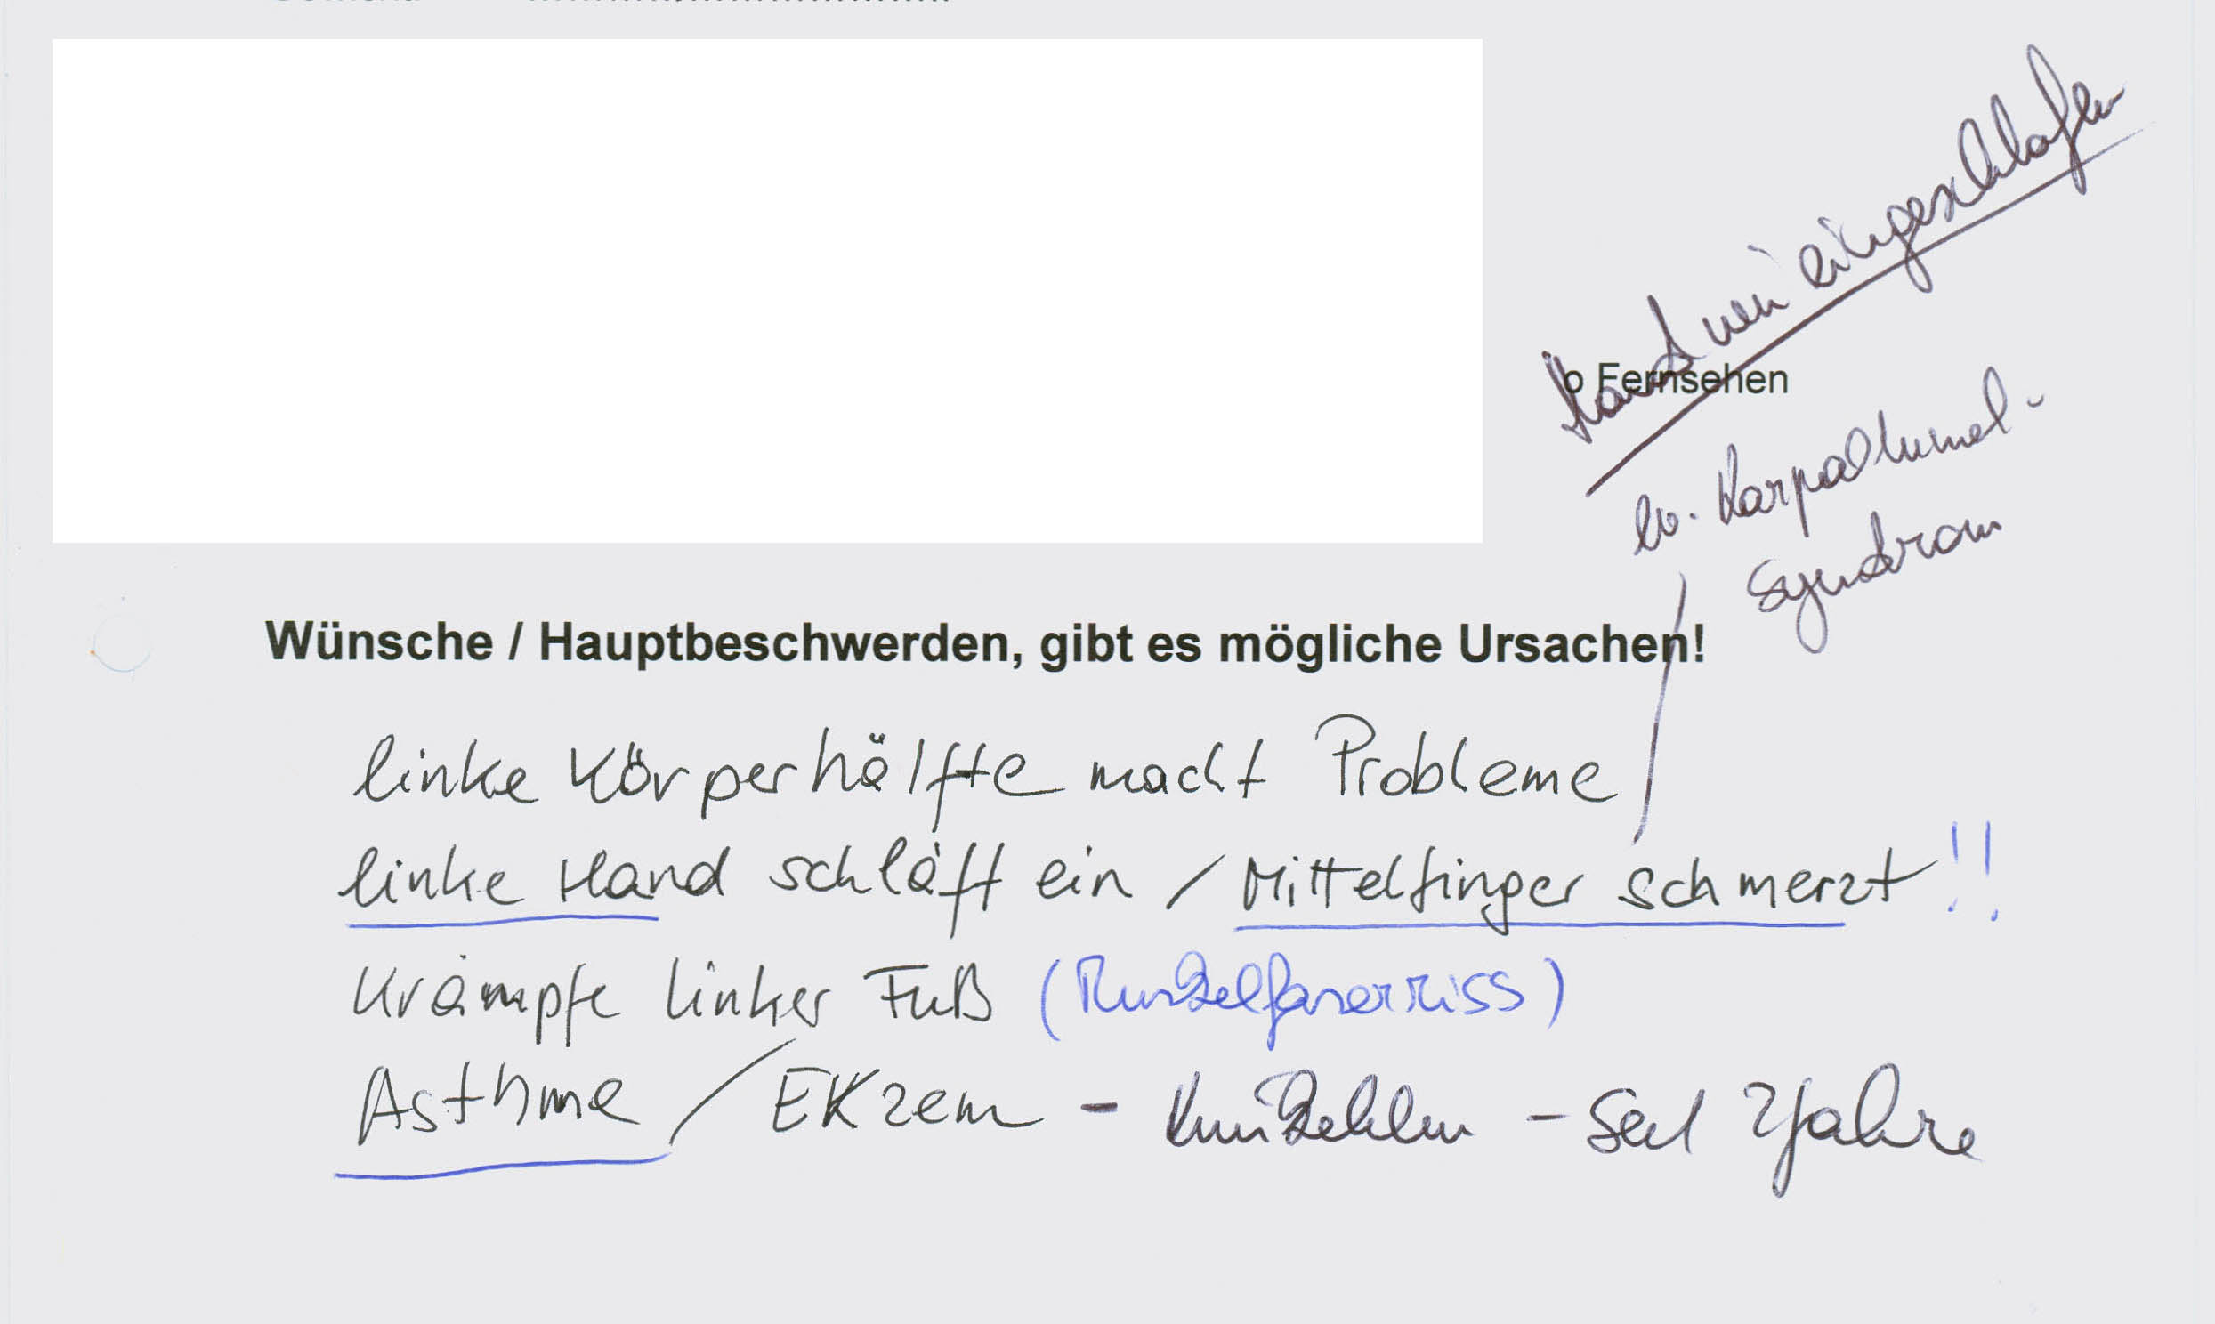
Keine Schmerzen
Schmerzen + Taubheitsgefühl (Nackenschmerzen mit tauben Fingern, Ischiasschmerzen mit tauben Zehen, etc. (Netter 2006))
Schmerzen + Pathologische Veränderungen (Abnutzung, Bänderriss, Einlagerungen, Artritis, Artrose)

Kategorie - Allgemeine Informationen
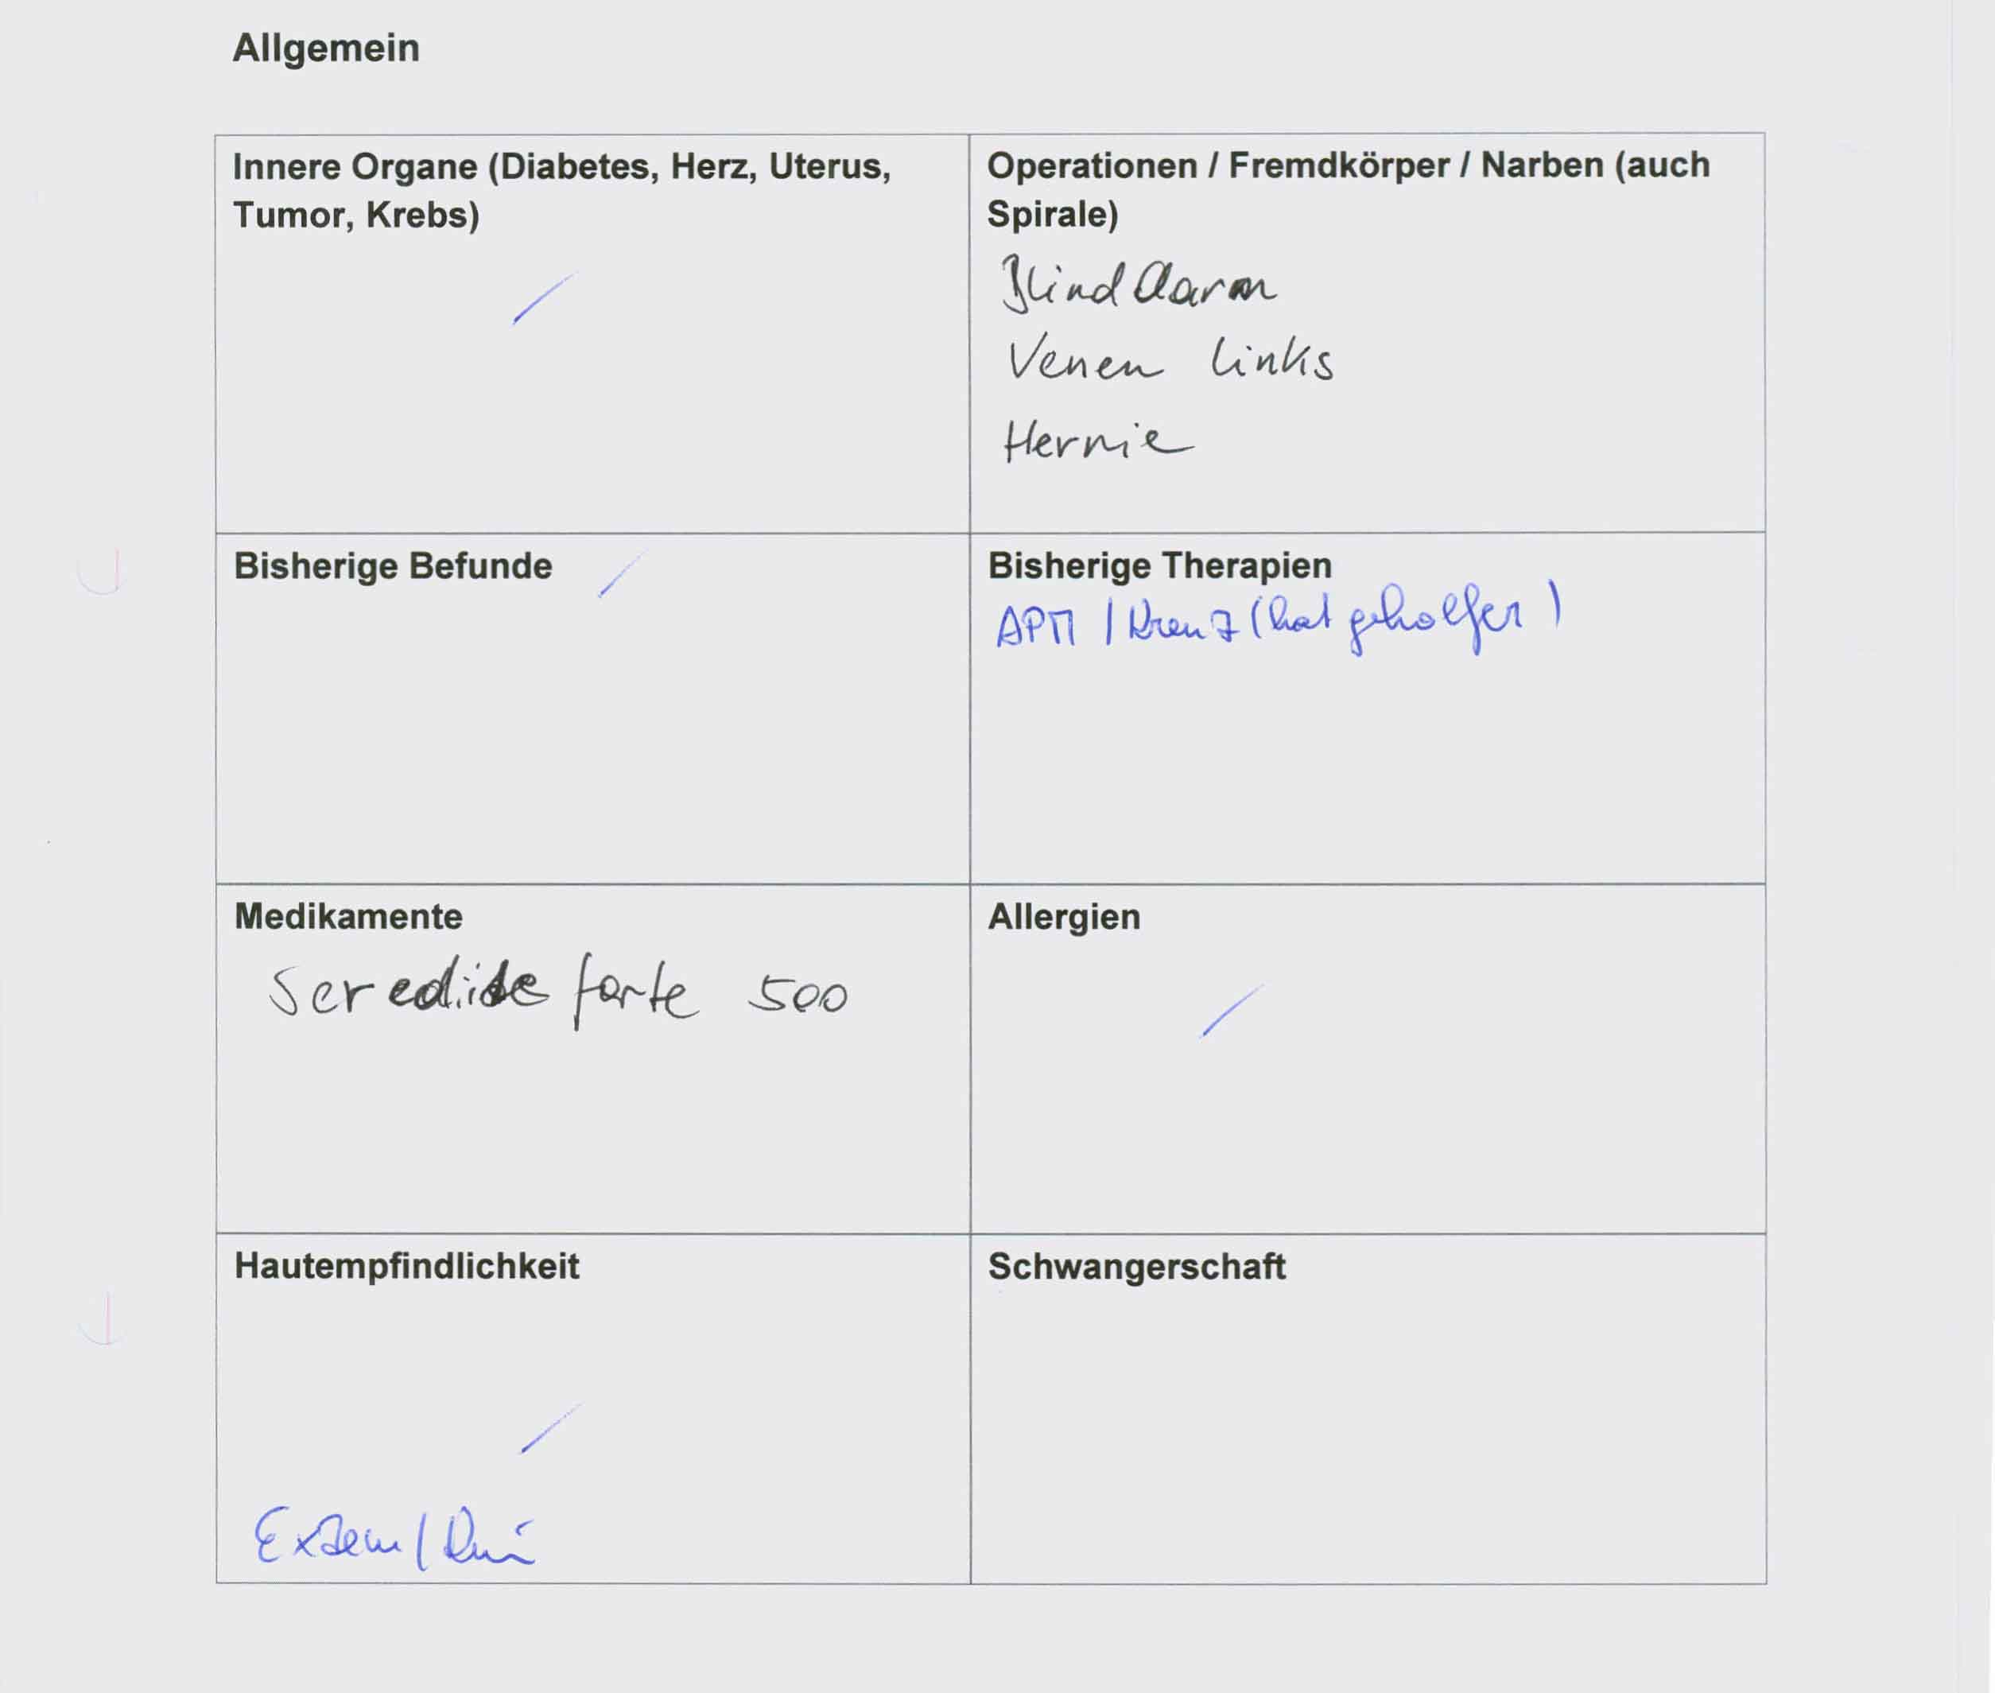
Vorerkrankungen
Befunde + Therapien
Medikamente
Allergien
Kategorie – Vor-Erkrankungen
Keine
Leichte (Blinddarm, Mandeln, Venen, Knie, …)
Schwere (schwere Unfälle mit zahlreichen Operationen, Tumor mit Bestrahlung und Chemo, …)

Kategorie - Befunde + Therapien
Keine
Wenige (bisher nur wenige Befunde und wenige Therapien. Maximal ein bis zwei)
Häufig (bereits viele Befunde und Therapien. Es gibt bereits eine längere „Krankengeschichte“ auch in anderen Bereichen als der „Hauptbeschwerde“)
Sehr häufig (es liegen sehr viele Befunde und Therapien vor. Es gibt bereits eine sehr lange und vielfältige Krankengeschichte)

Kategorie - Medikamente
Keine (Medikamente werden nur sporadisch eingenommen aber nicht regelmäßig)
wenige (max. ein Medikament wird regelmäßig eingenommen, z.B. täglich die Blutdrucktablette)
Viele (mehr als zwei Medikamente werden regelmäßig eingenommen)
Sehr viele (mehr als zwei Medikamente werden regelmäßig eingenommen)

Kategorie - Allergien
Keine
Leichte (Heuschnupfen, Frühblüher oder Gräser, etc.)
Schwere (lebensbedrohliche Allergien, mit allergischem Schock)

Kategorie - Vorerkrankungen – Kindheit / traumatische Erlebnisse
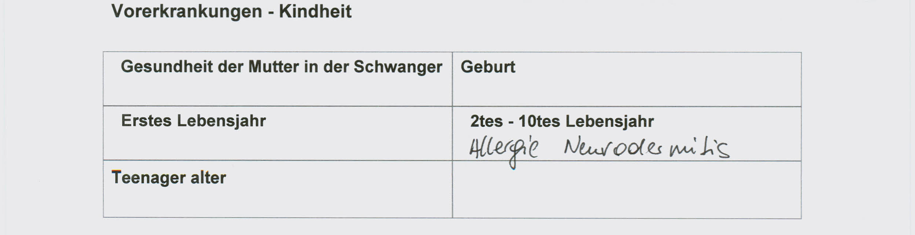
keine
leichte (Neurodermitis, Schnupfen, Mittelohrentzündung, etc.)
schwere (Angina, Bronchitis, Lungenentzündung, Operationen
traumatische Erlebnisse (Adoption, Pflegekinder, lange Zeit getrennt von Eltern, z.B. aufgrund eines Krankenhausaufenthalts, Misshandlung, etc.) (Pérez 2011).

Kategorie - Ernährung
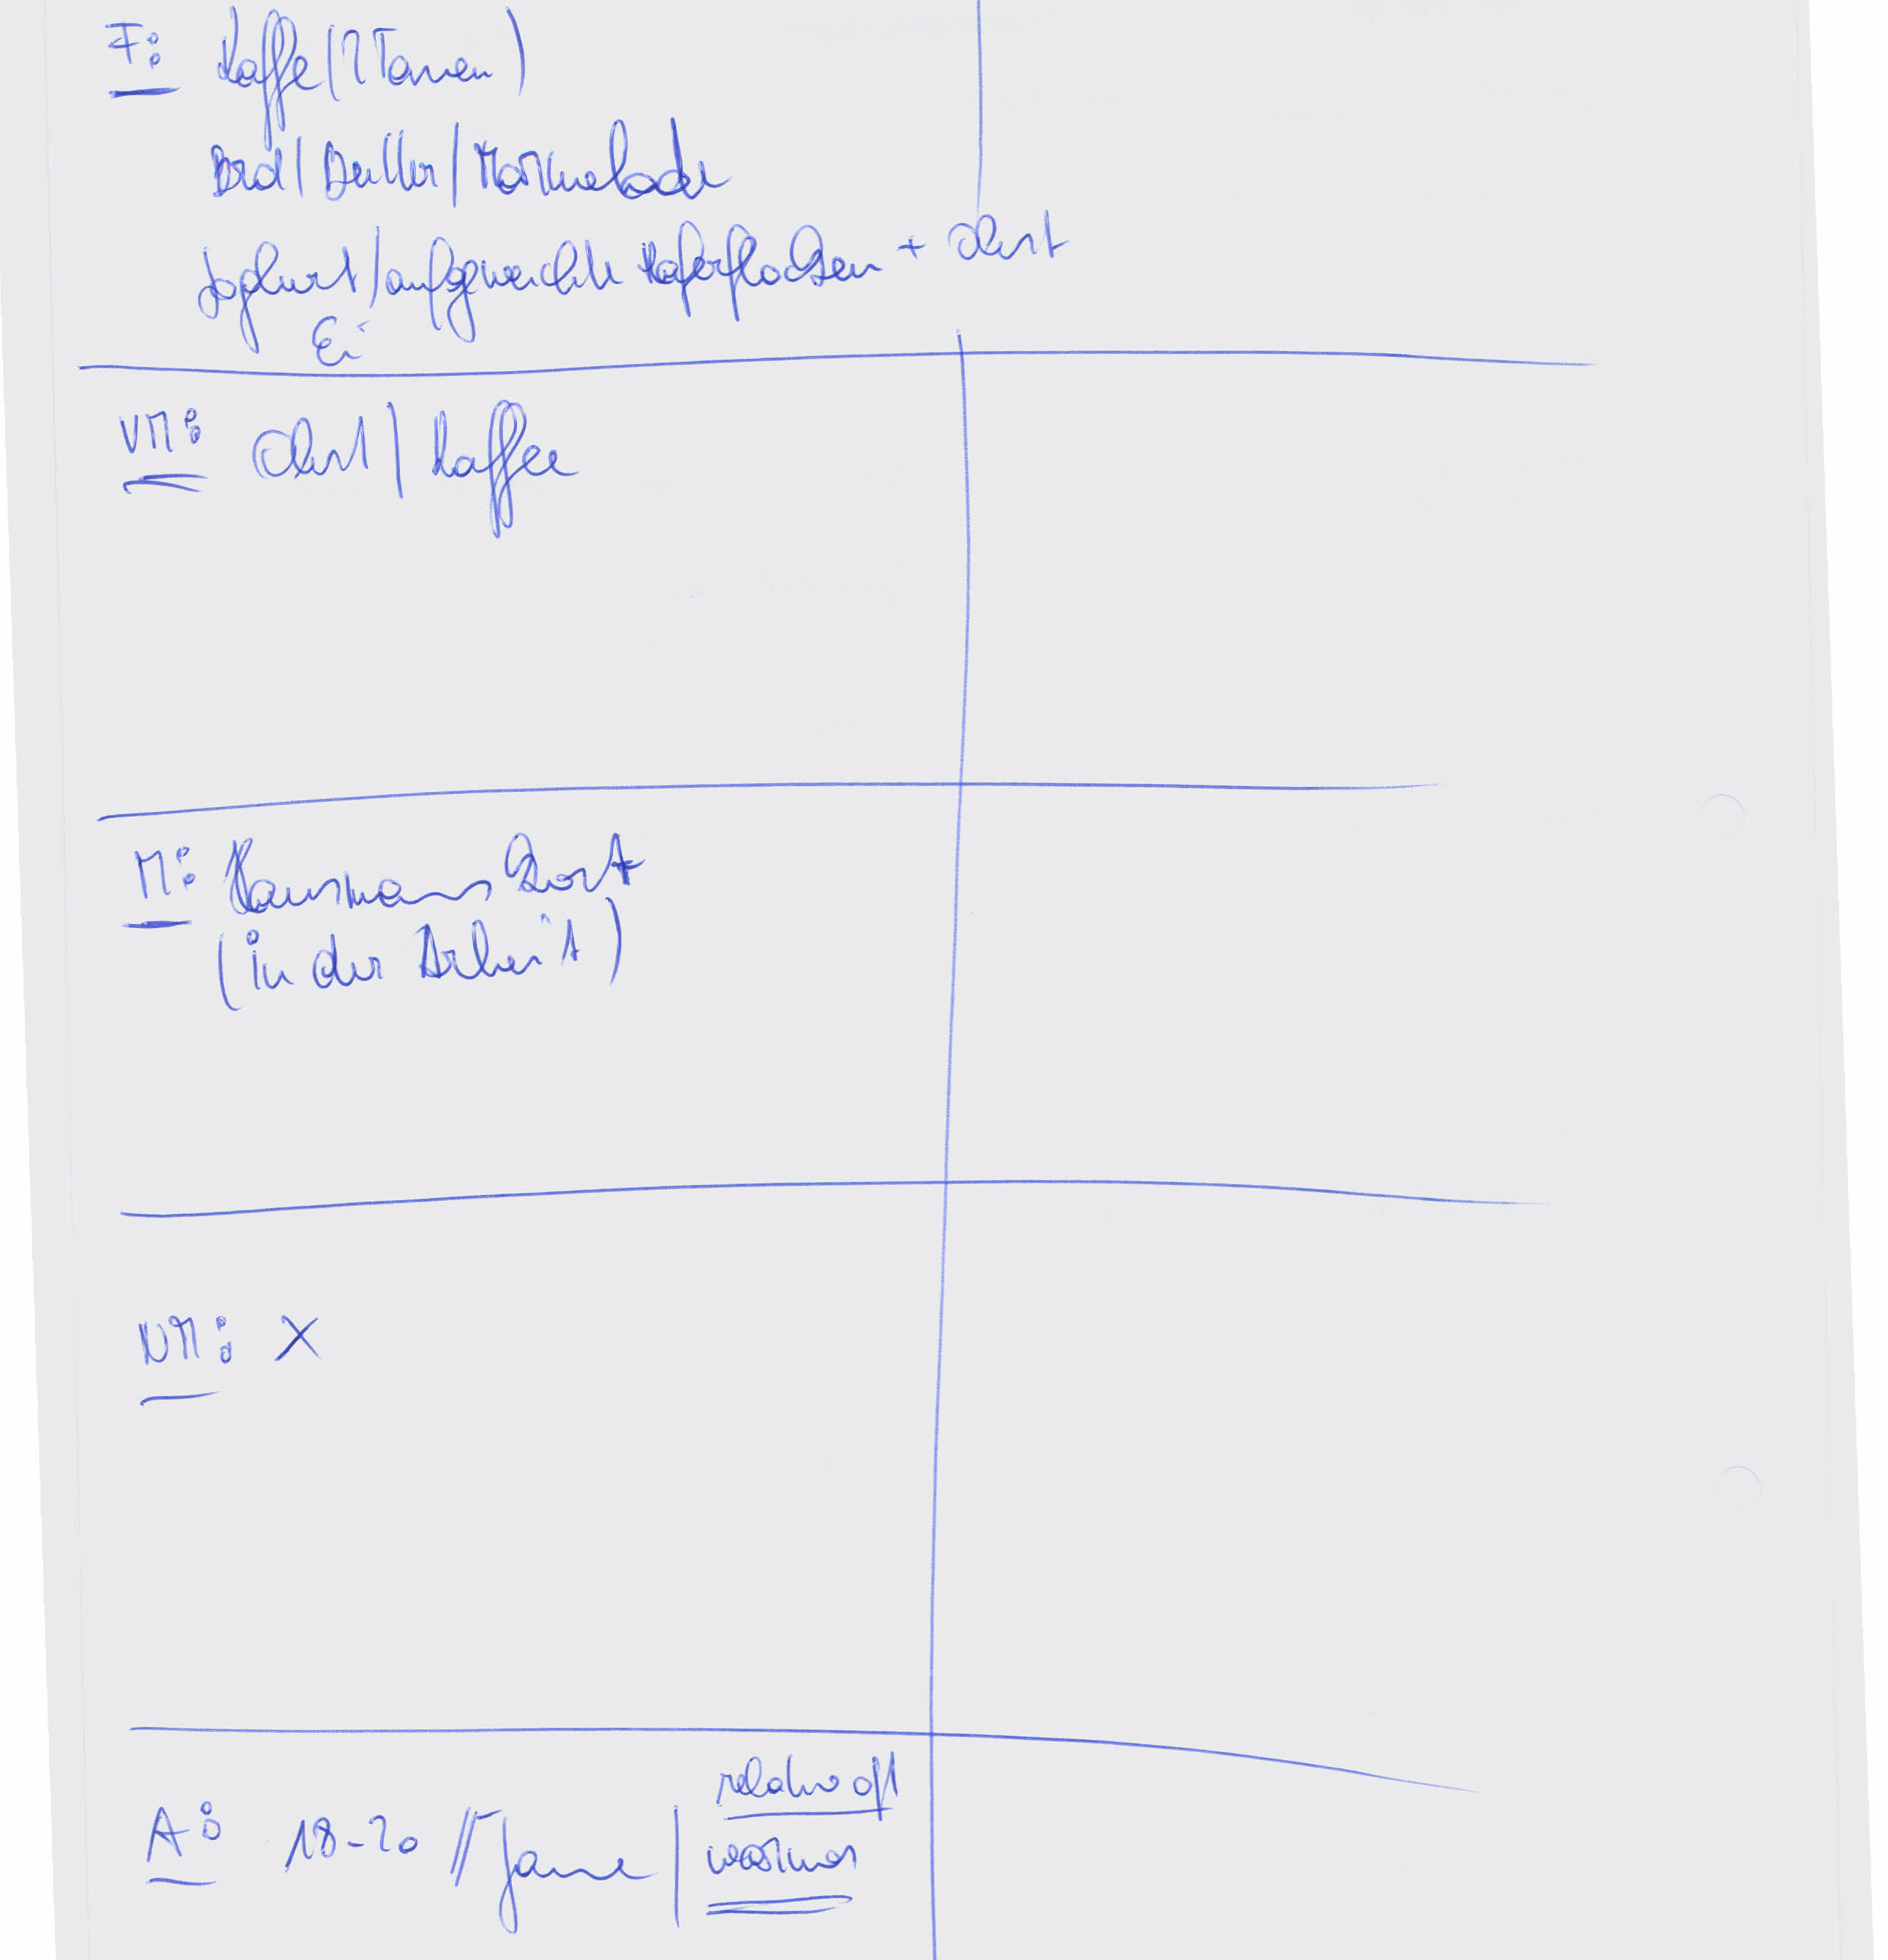

Nur kalt (kaltes ungekochtes Essen - Brot, Milchprodukte, Wurst, Obst, Gemüse)
Klassisch (eine warme Mahlzeit, ansonsten kaltes ungekochtes Essen - Brot, Milchprodukte, Wurst, Obst)
Warmes Frühstück (eine warme Mahlzeit und Frühstück warm – Haferflocken, Suppe, Hirse, etc., ansonsten kaltes Essen - Brot, Milchprodukte, Wurst, Obst)
Nur gekochte Speisen (3x gekochte Speisen, viel Obst, Gemüse, Reis, etc., Obst nur vormittags, keine Zwischenmahlzeiten nur Kleinigkeiten, überwiegend fleischlos, (Esselstyn, C. 2008))

Quantitative Werte
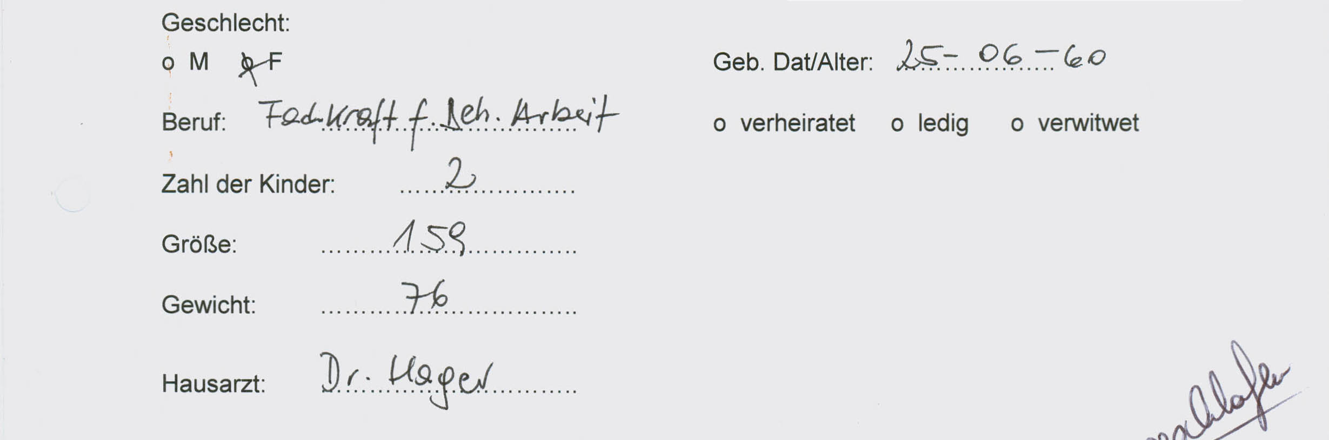

Ergebnisse
(immer eng am Datenmaterial bleiben; keine Pauschalurteile oder –interpretationen; Transparenz)
Inter-Rater Reliabilität
• Bei kategorialen Daten: Cohen’s (oder Fleiss’) Kappa
• Bei mind. Ordinalskalierten Daten: Korrelation zwischen zwei (oder mehreren Ratern)
Pearson-(Spearman-) Korrelationskoeffizient; allerdings: nur relative Zusammenhänge
Deshalb besser: Intra-Class Correlation Coefficient
In beiden Fällen sollte der Koeffizient >.70 sein

Diskussion
(Bezug zur Fragestellung herstellen; Limitationen des Projekts diskutieren; Ausblick)
Datenbasis
Vorgehen Analyse
Bewertungskriterien
Relabilität
Ergebnis

Literaturverzeichnis
Wikipedia. (2015).Tuina. Letzter Abruf 13.11.2015 von https://de.wikipedia.org/wiki/Tuina
Mayring, Ph. (2002). Einführung in die qualitative Sozialforschung. Eine Anleitung zu qualitativem Denken (5. Auflage). Weinheim: Beltz.
Mayring, Ph. (2015). Qualitative Inhaltsanalyse: Grundlagen und Techniken (12. Auflage). Weinheim: Beltz.
Focks, C. (2000). Leitfaden Chinesische Medizin (2. Aufage). München-Jena: Urhan & Fischer.
Heping, Y (2005). Chinesische Zungendiagnostik (4. Auflage). München: Elsevier.
Neeb, G. (2011). Grundlagen der Pulsdiagnose (unveröffentlichtes Seminar-Manuskript). Idstein: Eigenverlag Gunther Neeb.
Ploberger, F. (2009). Gesichtsdiagnose nach der chinesischen Medizin (unveröffentlichtes Seminar-Manuskript). Wien: Eigenverlag Florian Ploberger.
Pérez, T., Di Gallo, A., Schmeck, K., Schmid, M. (2011). Zusammenhang zwischen interpersoneller Traumatisierung, auffälligem Bindungsverhalten und psychischer Belastung bei Pflegekindern. Göttingen: Hogrefe Verlag.
Esselstyn, C. (2008). Prevent and Reverse Heart Disease. New York: Avery Publishing.
Netter, F. (2006). Neurologie. Stuttgart: Thieme.

